THỰC HIỆN THỦ TỤC HÀNH CHÍNH NGAY TRÊN ỨNG DỤNG VNEID- QUÁ TIỆN LỢI CHO CÔNG DÂN

Nhằm tạo thuận lợi cho người dân trong việc thực hiện các thủ tục hành chính, VNeID đã tích hợp 16 thủ tục hành chính theo hướng dẫn Nghị định 63/2023/NĐ-CP.
Người dân chỉ cần sử dụng điện thoại thông minh, cài đặt định danh điện tử VNeID là có thể thực hiện các TTHC sau:
- Thông báo lưu trú;
- Đăng ký tạm trú;
- Đăng ký thường trú;
- Khai báo tạm vắng;
- Điều chỉnh thông tin về cư trú trong cơ sở dữ liệu cư trú;
- Xoá đăng ký thường trú;
- Cấp thẻ căn cước công dân cho người dưới 14 tuổi;
- Cấp thẻ căn cước công dân cho người từ đủ 14 tuổi trở lên;
- Cấp đổi thẻ căn cước;
- Cấp lại thẻ căn cước;
- Xác nhận số CMND 09 số, số định danh cá nhân;
- Cấp phiếu lý lịch tư pháp;
- Đăng ký xe lần đầu;
- Liên thông đăng ký khai sinh, đăng ký thường trú, cấp thẻ BHYT
- Liên thông đăng ký khai tử, xoá đăng ký thường trú, giải quyết mai táng phí, tử tuất;
- Đăng ký khai tử, xoá đăng ký thường trú.
Lợi ích khi thực hiện thủ tục trên VNeID:
Không phải xếp hàng chờ đợi nộp hồ sơ giấy
Hồ sơ được xử lý nhanh, minh bạch
Nhận thông báo trực tiếp trên điện thoại
Bảo mật thông tin cá nhân
HƯỚNG DẪN:
1. Tải/ cập nhật ứng dụng VNeID trên App Store hoặc Google Play
1. Đăng nhập tài khoản
3. Chọn mục “Thủ tục hành chính”
4. Chọn thủ tục cần thực hiện và làm theo hướng dẫn trên màn hình


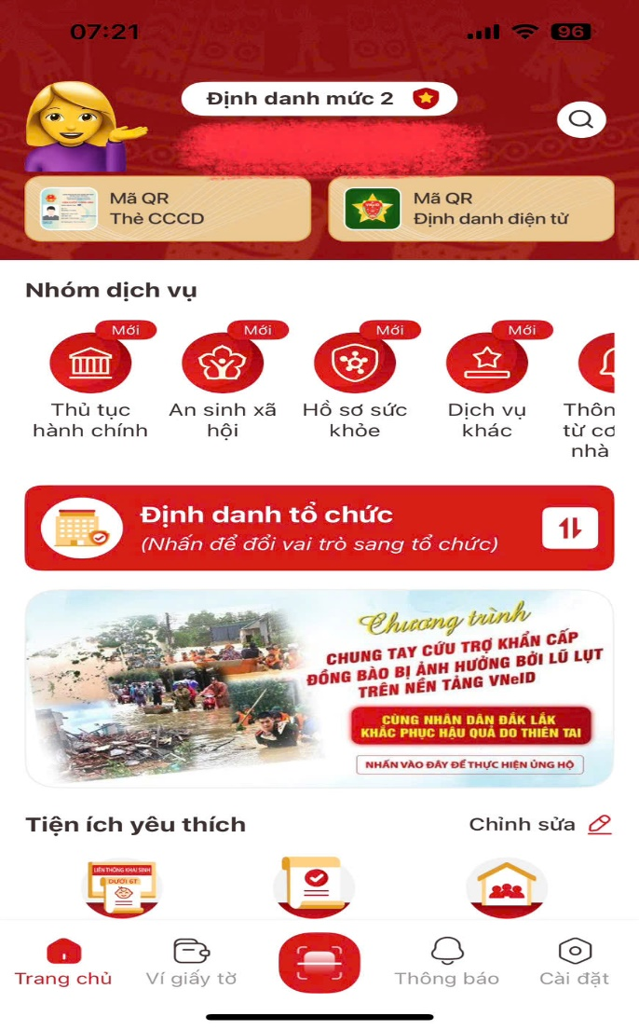 | 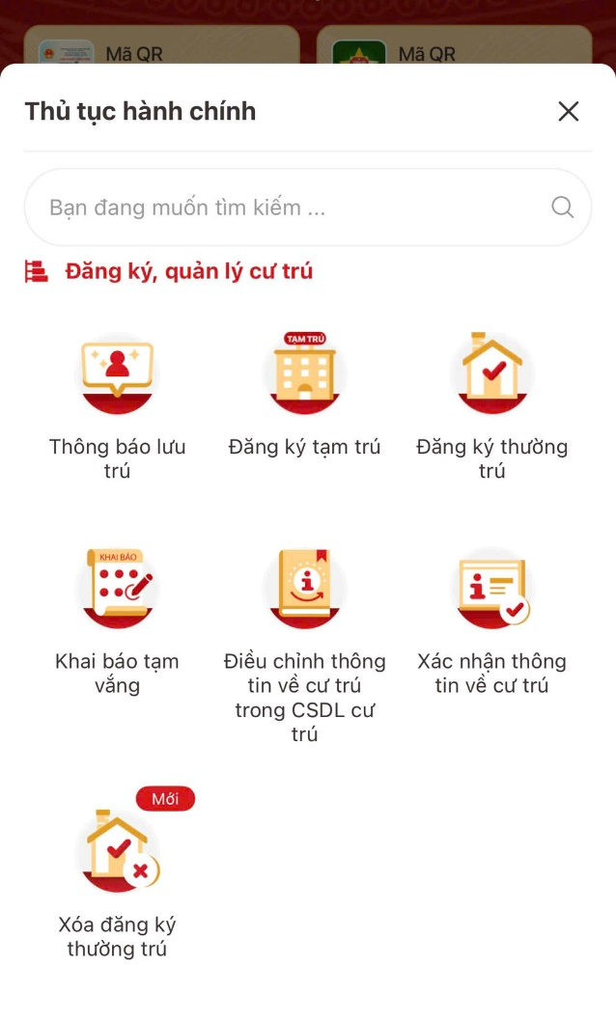
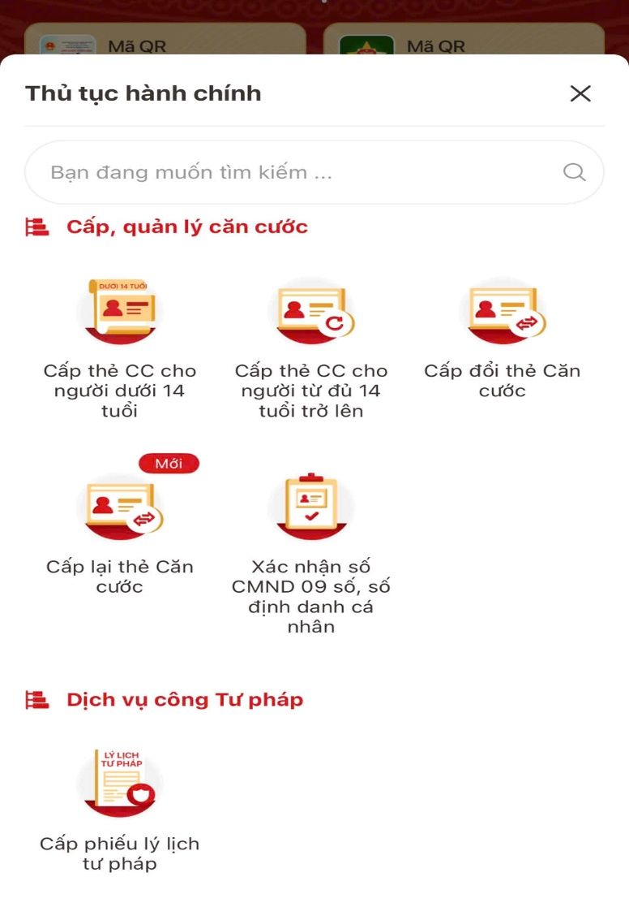 | 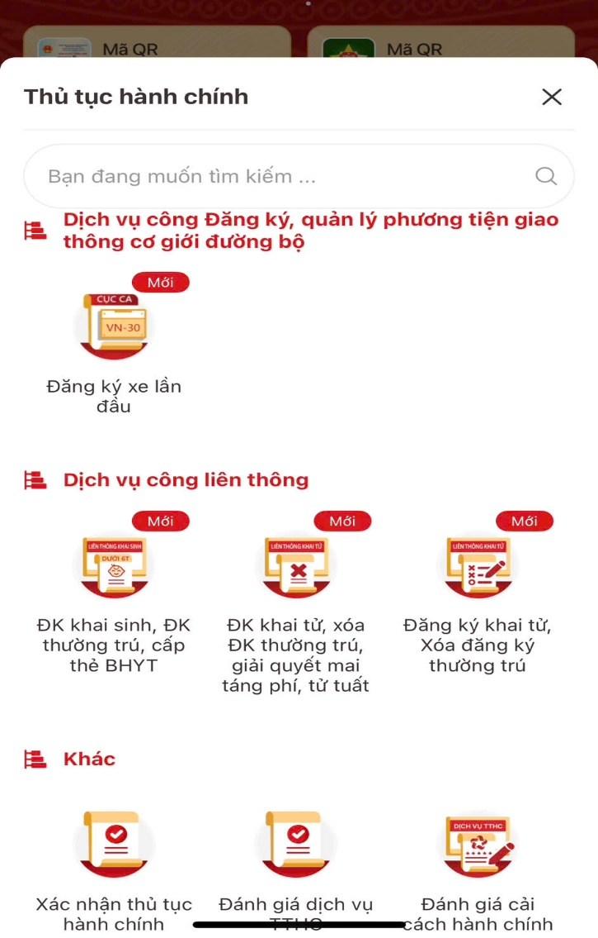

-----------------------------
Trung tâm PVHCC xã Đăk Hà

